北京千锋互联科技有限公司
北京市海淀区宝盛北里西区28号
天丰利商城
100092

辽宁对外经贸学院
《PHP后台技术开发》
PHP Application Platform
一周方案建议书
(Version v3.0)
文档编号:QFHL-P001
NO. [QFHL-P001]
北京千锋互联科技有限公司
目 录
一 千锋PHP实训体系 3
1.1 实训对象 4
1.2 实训目标 4
1.3 实训形式 4
1.4 实训阶梯进度 4
1.5 模拟企业PHP项目开发流程 5
二 实训方案 7
2.1实训方案设计思路 7
2.2实训阶段内容分配 7
2.3详细课程安排 9
三 实训管理 11
3.1 企业化教学管理体系 11
3.2 学员管理体制 11
3.3质量管理与考核体系 11
3.4实训过程管理 13
3.5实训项目管理 13

一 千锋PHP实训体系

PHP自互联网时代开始，由于它开源、免费、支持多种不同操作系统的优良特性，就注定了PHP具有强大的生命力。它成功的在全球各大互联网公司中使用，从国际上知名的雅虎、微软、IBM、Google,到国内的百度、阿里、腾讯、新浪、搜狐等众多企业，都在广泛的使用PHP作为他们的服务器端开发语言。
现在，除了日常使用的基础软件（QQ、Office、Photoshop等）外，人们越来越多的日常需求基于网页端实现。在网页上看视频、在网页上聊天、在网页上办公、在网页上上传照片、冲印、交罚款等，而这些应用和服务的网站均可以使用PHP开发。
随着移动互联网的发展，很多人只会浅层次的看到开发手机客户端，而没有看到手机客户端的数据从哪儿来？数据存到哪儿？而这些需要大量的服务器的支持。由于PHP入门简单，开发速度够快。因此，从2010年起，全球市场92%以上的移动端App选择了使用PHP开发接口。甚至我们平时使用的微信支付，腾讯也是使用的PHP作为服务器支持。
随着2012年腾讯全面开放微信公众平台，很多企业客服、微信排队、微信红包、微信活动等都需要服务器提供支撑，以满足人们日常购物、提醒、互动、商业等需求。在微信端使用PHP开发微信公众号，甚至创造了数个90后亿万富翁。
PHP拥有非常强大的生态群，从免费的网站内容管理系统（PHPCMS,DedeCMS,帝国CMS）,到免费的商城系统（ShopEX,ShopNC）,免费微信管理系统(微擎，小猪CMS，微易)，免费的社交论坛系统（Discuz和PHPWind）,甚至免费的OA,免费的资料管理，客户关系管理系统等。企业可以免费使用这些系统，强大的生态群为企业降低了人力资源成本。
在未来，这一业务发展壮大，在这些系统均需要PHP程序员来维护开发。这些开源免费的系统，占据市场份额后，他们的创使人又特别容易走向自主创业的道路，而这些系统均需要PHP程序员去维护。
PHP作为服务端语言，需要了解的知识体系非常全面和丰富。由PHP入手，进入未来互联网技术的顶端序列——架构师，是一个非常不错的选择。

1.1 实训对象
千锋PHP后台企业实训主要面向的对象专科/本科学生,或在读的大学生.

1.2 实训目标
实训主要是锻炼学生的操作能力，把学习的理论知识运用于实践当中，并且让学生检验书本上理论的正确性，有利于融会贯通。同时，也能开拓视野，完善学生的知识结构，达到锻炼能力的目的。实训是为了让学生对专业知识形成一个客观，理性的认识，从而不与社会现实相脱节。并且通过对实际开发的模拟训练,让学生把学到的知识点付诸实战,这样可以让学生最大程度的体验实际开发的流程,完成理论到认知的全过程.

1.3 实训形式
实训形式以循序渐进的方式,实训包括基础巩固,主体深入,扩展学习三大内容.通过对基础知识的深入讲解,汇总实践,巩固学生的基础.
案例的讲解,并带领学生编写程序,让学生了解案例需要使用的技术.并且引导学生,激发学生对编程的热爱.
实战讲解,带领学生编写实战案例,让学生学习当下开发使用的技术,让其能力达到工作级水平.
实战,让学生以组为单位体验实际开发过程,讲师帮助学生完成开发.主要培养学生的动手动脑能力,从而达到把他们培养成为一名社会的技术人才.

1.4 实训阶梯进度
根据不同的阶段,制定不同的内容,层层推进,循序渐进.内容主要分为三个模块,基础巩固模块,核心内容模块,企业模拟模块.
基础巩固模块:基础知识的面授,通过这个阶段,学生基本掌握编程基础.
核心内容模块:主要知识点的面授,通过这个阶段,学生掌握开发所需知识.
企业模拟模块:主要传授实际开发过程中所需要工作流程并进行分小组项目制作.

1.5 模拟企业PHP项目开发流程

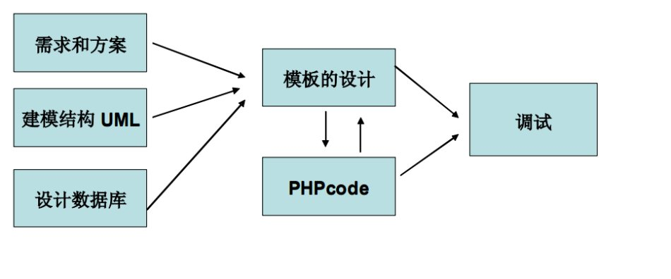
- 尽量完整的需求方案，具体到每个功能点上
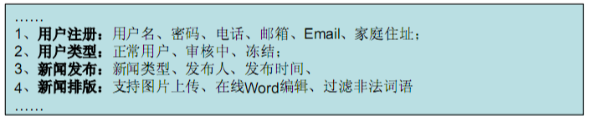
- 建模结构UML，通过UML工具建立专业的模或自己画一个简单的关系图。
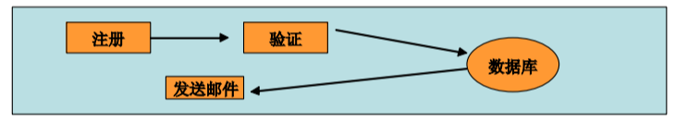
- 建立数据库
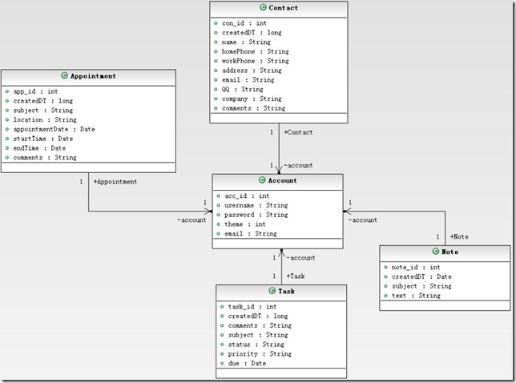
1）、建立的表名、字段名要与他的功能有关系英文不好的拼音同样可以
2）、根据结构建立数据库表，原则是不定项内容一定要分表。
3）、字段类型要考虑内容是否够用就好，选择适合的类型 INT Varchar Date
4、设计HTML
文件和脚本的实现
根据模和数据库来设计页面是个很科学的方法，当然有的时候有人喜欢根据模型设计页面，数据库基于页面设计，都是可以的。设计页面时要考虑到每个细节，包括提示消息页面，错误页面。
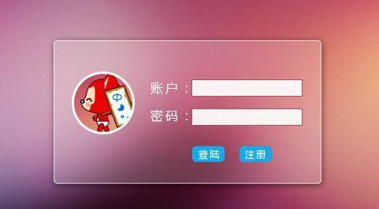
5、PHP代码的书写
1）、先建立底层结构和文件夹（如果是大型的网站同样设计一个文件UML
2）、基础功能分类关联，以便今后代码引用。
3）、代码的书写，注意简洁性和函数的使用，内部函数能实现的尽量用内部函数
4）、在部分关键位置加以代码注释。
6、程序的测试和修正
1）、对于发现的BUG不能就解决BUG而解决，要处于完整程序考虑。避免收之东隅失之桑榆。
2）、对于解决过的BUG已经要详细记录，以便日后更新。

二 实训方案

2.1实训方案设计思路
（一）教学模式的基本要求
本课程采用理论讲解与实践教学相结合的教学方法，在理论教学中要求学生对基本知识点做到了解、理解和掌握，在实践教学中，要求学生能够运用所学知识，分析、解决实际问题。
（二）课堂教学的基本要求
要着重讲授编程知识点的设计原理，更好地适应时代发展的要求；掌握课堂教学的每日教学目标，并能完成课堂教学的所有练习及操作，吸收课堂中的所有知识点，针对不同的学生情况有目的有针对性的教学；最终达到让每一位同学都能做到学以致用。
（三） 实践教学的基本要求
坚持以学生为中心，积极推行因材施教，鼓励学生的个性发展；加大对学生创新意识和实践能力培养的力度；注重实践教学的整体优化，注重课程之间和内容方面的有机联系，使课内与课外、校内与校外的教学活动形成统一的整体。
（四）本次实训设计思路
根据辽宁对外经贸学院课程，大三学院的课程安排情况制定：

方案 | 实训课时 | 实训阶梯进度 | 实训地点
第一阶段 | 16课时 | 基础巩固 | 校内
第二阶段 | 16课时 | 核心内容 | 校内
第三阶段 | 8课时 | 企业模拟 | 校内

2.2实训阶段内容分配
实训阶段 | 课程名称 | 课程案例概述 | 课时 | 培养方式 | 考核方式
第一阶段 | HTML+CSS | - 团队建设  - HTML+CSS基础讲解  - 唯品会官网 | 16 | 上机授课 | 作业考核
第二阶段 | PHP基本讲解以及数据库基本操作 | 1. PHP基础讲解  2. 数据库基本操作  3. PHP与数据库链接  4. 学生管理系统 | 16 | 上机授课 | 作业考核
第三阶段 | 运用已讲过的自主设计开发小项目 | 项目模拟 | 8 | 上机授课 | 项目考核
合计 |  |  | 40

项目模拟 | 课程名称 | 课程内容概述 | 计划课时
项目实践（可选选取项目）：项目名称 难度：简单
项目实践 | 项目简介 | 天气预报项目。根据自己搭建的后台以及自己建立的数据库，获取一天的天气，同时显示在HTML搭建的页面上。
 | 技能知识点 | - HTML+CSS基本运用。  - 数据库表的搭建  - PHP连接数据库获取数据。  - 获取JSON数据的解析及显示。
项目实践（可选选取项目）：项目名称 难度：中等
项目实践 | 项目简介 | 学生管理系统。前后台同时进行。后台页面为管理员可见以及可以修改模块。前台页面为学生可以查看页面。
 | 技能知识点 | - 登录注册逻辑以及代码。  - 数据库的增加，删除以及修改。  - 如何获取JSON数据。  - Ajax  - PHP嵌套HTML的运用。

2.3详细课程安排
日期 | 时段 | 内容概述 | 内容 | 方式
第一阶段:基础巩固
第一天 | 教学目标和要求：  通过本阶段学习，学生能基本掌握HTML+CSS的运用能够搭建简单的前后台页面。
 | 上午  （4课时） | 环境搭建，团队建设 | - 团队建设  - PHP以及HTML的环境搭建  - 介绍HTML+CSS | 上机授课
 | 下午  （4课时） | HTML+CSS的认识 | - 选择器的使用。  - 基本标签  - CSS常用属性 | 上机授课
第二天
 | 上午  （4课时） | 实战 | - 唯品会官网首页的实现  - 状态栏的实现  - 轮播图片的实现 | 上机授课
 | 下午  （4课时） | 实战 | - 唯品会官网首页的实现  - 内容填充  - 右侧信息栏的实现 | 上机授课
第二阶段:核心内容
第一天 | 教学目标和要求：  通过本阶段学习，学生能基本掌握数据库的基本操作，以及PHP的基础知识，简单的链接数据库进行数据的获取，修改，删除等。
 | 上午  （4课时） | PHP的基本语法以及数据库基本操作 | - 数据类型  - 函数与运算符  - 分之语句  - 数组  - 数据库的基本单位 | 上机授课
 | 下午  （4课时） | PHP与数据库链接 | - 数据库的增删改查  - PHP链接数据库  - 注册页面实现  - 登陆页面实现  - 天气预报项目 | 上机授课
第二天
 | 上午  （4课时） | 学生管理系统 | - 系统的设计思想  - 前台页面的编写  - 工具类的编写
 | 下午  （4课时） | 学生管理系统 | - 学生的信息增加  - 学生的信息浏览  - 学生的信息编辑  - 学生的信息删除
第三阶段:企业模拟
第一天
 | 上午  （4 课时） | 自主项目开发 | 老师进行答疑
 | 下午  (4课时) | 项目答辩 | - 项目小组答辩  - 小组评分  - 提交答辩资料

三 实训管理

3.1 企业化教学管理体系
- 模拟真实的企业环境，带领学生做一些真实的企业项目。

- 按照真实的、正规的大公司的管理制度约束学生。让学生真正感受一下大公司的工作氛围。

3、按照最权威的移动互联网公司的项目流程要求和标准，对实训过程进行管理：包括前期对项目的市场调查、需求分析、项目策划、项目开发、BUG测试、集成测试、产品提交、产品上线、产品推广、产品试运营、产品正式运营等各个阶段进行标准和严格的管理。

- 实训过程中，从需求文档的模板、市场调查的模板和资料、项目策划的模板、项目开发的框架和工具、项目测试的测试文档的模板和工具、产品提交的环境、产品运营的资料等所有的模板、资料、开发工具，都要使用最权威的移动互联网公司的标准的文档和工具。

3.2 学员管理体制
- 实训的班级，配备至少一名的实训讲师，负责学生的项目指导和项目内容的分析与讲解。

2、实训的班级，配备一名班主任，负责学生的日常生活是否规范，监督学生是否积极进行实训，保证实训的正常进行。

- 实训的班级会按照规章制度严格执行，如有违纪学生，会采取相应的纠正措施。

3.3质量管理与考核体系
1、实训结束后，针对项目内容，会对同学进行项目答辩。得出技术得分。

2、结合整个实训过程中的出勤情况、教师评价、技术得分等综合评定。得出学员的实训成绩。汇总得出实训成绩报告。

- 考核成绩 = 平时表现成绩*40% + 项目成绩*60% - 违纪扣分 +奖励加分。

- 项目成绩 = 团队成绩 * 20% + 个人成绩 * 80%。

- 作息时间

时间 | 内容 | 备注
08:50 | 到实训教室
8：50-9：00 | 签到 | 不得迟到，有考勤考核
9：00-11：40 | 上机授课
12：00-13：50 | 午休
13：50-14：00 | 签到 | 不得迟到，有考勤考核
14：00-17：30 | 上机授课
19：00-21：00 | 晚自习时间 | 完成当天作业

6、实训扣分：学院在实训期间基础分为：100分、学员的平时出勤情况以及在培训期间出现如下的情况扣除相应的分数。

 | 迟到/早退 | 未完成任务 | 未能回答问题 | 未签到
第一次 | -5分 | -10分 | -2分 | -20分
以后每次 | -（5*n）分 | -（10*n）分 | -2分 | -20分

7、奖励加分：学员在实训期间表现优秀，如技术创新、责任感强、团队合作能力强、能够提出合理化建议等，可以相应的奖励加分。

3.4实训过程管理
· 1、学生要按照规定的时间内，到实训教室进行签到。如因事或因病不能按时签到者，要提前向实训讲师请假，说明原由，经批准后方可。
2、如学校不能提供实训设备，需要学生自己配带实训设备，必须保证每人都有实训设备。

3.5实训项目管理
1、确定实训班级后，制定好授课内容和详细的授课日程表。

2、实训开始时，要将学生分成小组，以小组的形式进行项目的开发，主要锻炼学生的团队合作能力。

3、每个小组，需要推选出一个有责任感、有担当的小组长，保证小组的项目有序进行。

4、实训过程中，实训讲师每天都会讲解新的知识点，利用一些简单的小例子来讲解每一个知识点。

5、实训过程中，实训讲师会与同学做一些有趣的小游戏进行互动，使学生对编程更感兴趣。

6、实训过程中，讲师会组织学生进行公司的模拟开会，讨论一些项目的进度问题，学生可以发表自己对目前阶段的项目发展的建议。使项目更健壮。

7、讲师会模拟公司模式，要求学生每周写周报，或者每日写日报。以这种形式记录学生自己的每一天的进步和收获。

8、项目即将结束时，讲师组织学生进行项目总结。这里的总结不仅是每个学生的积累、经验的总结，同时讲师也会带领学生进行项目的相关数据的总结。如：项目代码的工作量统计、BUG的统计率与解决率等等。

